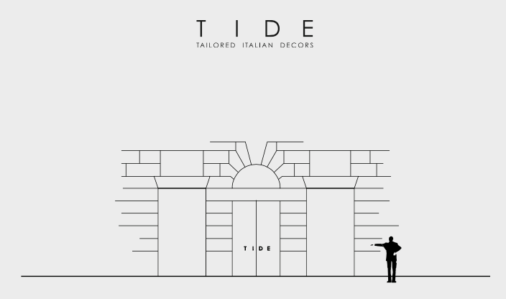

LE IMMENSE SFUMATURE DELLE FINITURE

Esiste una libertà, quella intesa come spazio esteso, senza intravedere la fine, quello senza limite, in cui le estremità non possono essere percepite. Libertà quando invece si desidera appropriarsi di una frazione di quello spazio per poterlo avvolgere nel significato di “nostro”, costruendo qualcosa che che lo delimita, che fa da barriera tra noi e il resto del mondo. Pareti come protezione della nostra intimità, pareti come confine tra lo spazio esteso e lo spazio circoscritto. Pareti, siano esse di una casa, di un ufficio o di un hotel o di qualsiasi spazio multifunzionale per le quali bisogna decidere quale tocco dare, quali finiture, colori ed effetti scegliere.

TIDE – tailored italian decors, fa proprio questo: veste le pareti di unicità, va oltre i significati semplici, oltre i concetti comuni di finiture esplorandole in una chiave completamente nuova. Superfici come tele da dipingere dove con le spatole e i gesti maestosi degli artigiani specializzati si trasferisce la personalità di chi vi abita. Tide, attraverso l’uso di cemento, calce, micro rivestimenti acrilici, perlescenti e metallizzati, materiali grezzi o lavorati in un modo particolare, dona uno stile nuovo e fresco alle decorazioni attraverso una varietà di sfumature, con un tocco di design contemporaneo. Tide si conferma così come un’azienda specializzata nella realizzazione di decorazioni d’interni che abbraccia anche soluzioni contract a 360° gradi e diventa editore di finiture, ampliando la propria offerta a lavorazioni in resina, tessuti d’arredo e ad una collezione dedicata di carta da parati. Tide si rivolge ad un target di professionisti del settore interior, qualificati, di fascia alta di mercato, siano essi clienti privati o nel mondo contract come unico interlocutore in grado di unire l’aspetto della pura fornitura con quello della realizzazione riuscendo a fornire un servizio più immediato, completo e sicuramente apprezzato.

Tide è il Made in Italy nella sua forma più autentica che mette in risalto la maestria italiana del fatto a mano che si rivela attraverso la propria tipica gestualità, come codice complesso e articolato del sapiente metodo artigiano attraverso la presenza di segni distintivi, come ricercate vibrazioni cromatiche, differenze di grana, caratteristiche marezzature, leggere increspature, segni che la mano dell’uomo lascia durante il processo creativo e che testimoniano l’unicità e il grande valore delle superfici. Le preziose irregolarità create dai gesti manuali degli artigiani decoratori sono una caratteristica del tutto naturale delle superfici Tide che ne attestano ricercatezza ed esclusività.
Ambienti da vivere dove possiamo decidere cosa cambiare, che colore scegliere, dove fare gli esperimenti, quale finitura utilizzare. Le finiture Tide rendono unica e imitabile ogni superficie e sono su misura. Ogni superficie si veste di una sua identità. Tide è in grado di personalizzare la propria idea, con prodotti sempre meno seriali e sempre più aderenti ai nuovi stili di vita che richiedono customizzazione, funzionalità, design e bellezza. Tide offre quindi i propri prodotti standard che sono però la base per la personalizzazione, per cucire su misura le soluzioni.

Le collezioni Tide sono principalmente sei categorizzate in base all’effetto della finitura stessa. Crust offre decorazione continua con effetto a basso rilievo che richiama estetica ad intonaci antichi, Smooth è la finitura continua liscia con differenti valenze estetiche: vibranti, piatte, accartocciate e spatolate. Pearly offre un effetto perlescente con micro inserti metallici e diversi effetti materici, dal liscio a spatolato, dal grezzo al materico. Field è la linea evocativa del concetto di campi fioriti, aridi e sabbiosi, con effetto a micro rilievo determinando l’analogia con la realtà. Stone invece è evocativa dei monoliti e si presenta liscia, ruvida, bocciardata. Infine Resin è decorazione continua con considerevole resistenza all’urto molto apprezzata sia nelle versioni monocromatiche che in quelle dagli effetti minerali.

I set design con i quali viene presentata la collezione di finiture parla un linguaggio che sfoggia un appeal attraente, fresco, ispirato allo still life di volumi particolari che si vestono di superfici inconsuete, un nuovo modo di presentare la decorazione, che aiuta a comprendere i limiti e i territori di applicazione.

Il percorso fino ad oggi svolto dall’azienda è sempre stato indirizzato alla creazione di un vero e proprio brand e in quest’ottica, nell’aprile del 2019, Tide ha aperto nel cuore di Milano, all’interno del Durini Design District, il suo showroom di 300 mq su due livelli, dedicato ai progettisti ed architetti, dove interior, arte e design si mescolano dando vita ad un’idea contract giovane, dinamica, contemporanea e fresca. Tide è anche una base di lavoro dove vedere e toccare con mano la collezione di finiture ed i prodotti di arredamento dei propri partner come Et al., Antonangeli, Fir Italia ed Etò Ceramiche, liberi di usufruire dello spazio per organizzare incontri, eventi ed esporre i propri prodotti integrandoli con l’ambiente e le finiture circostanti. Queste sinergie, oltre ad animare lo showroom, creano importanti situazioni di networking e nuove possibilità di business.

TIDE
via Cesare Battisti 1, 20122 Milano
info@tideinteriors.com – www.tideinteriors.com

OGS SRL PUBLIC RELATIONS & COMMUNICATION
Via Koristka 3, 20154 Milano, (Italy)
Ph. +39 023450605
info@ogs.it – www.ogs.it

